«ДИВНЫЙ ПОДАРОК ПРИРОДЫ»

«Голубые озера в изумрудном лесу»

И. Виноградов

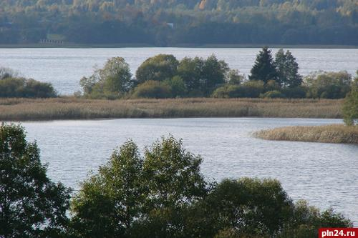
В Себежском Поозерье человек живет, начиная с каменного века. Свидетельства том – остатки свайных поселений до нашей эры, древние городища и могильные курганы. Озера, имеющие выход к Балтийскому морю, служили одной из дорог западной ветви торгового пути «Из варяг в греки». При Иване Грозном появилась крепость «Иван-город на Себежи» (1535-1539), где позднее выстроили костел Святой Троицы (1649) и бастион петровских фортификаций начала XVI века. …Многие документы истории и культуры хранятся в Себежском краеведческом музее, но многие страницы истории не известны пока вовсе…
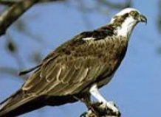
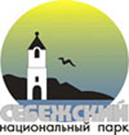
Для того, чтобы полнее изучить и сохранить культурные и природные комплексы Себежского Поозерья, в 1996 году был создан национальный парк «Себежский». Теперь он служит важным резерватом многих редких видов растений и животных, охраняемых на Северо-Западе России, в Белорусско-Валдайском Поозерье и в странах Балтийского региона. В нем насчитывается более 650 сосудистых растений и около 200 видов птиц, в том числе 15 птиц, включенных в Красную книгу России, 19 – Белоруссии, 43 – Латвии (граничащих с парком государств). Среди них черный аист, скопа, орлан-белохвост, беркут, малый подорлик, серый сорокопут и другие. Зарегистрированы также «краснокнижные» виды некоторых грибов, растений и насекомых.
Рельеф парка сформировался в результате эрозионной деятельности валдайского ледника. Живописные гряды моренных холмов чередуются с низинами, занятыми большими и малыми озерами, речками, болотами, лугами. В лесах господствуют сосновые боры. Сочетание многочисленных водоемов с холмами и борами, разнообразие растительного и животного мира, обилие рыбы, богатые урожаи ягод и грибов, пляжи и источники минеральной воды привлекательны как для оздоровительного, так и для познавательного отдыха населения.
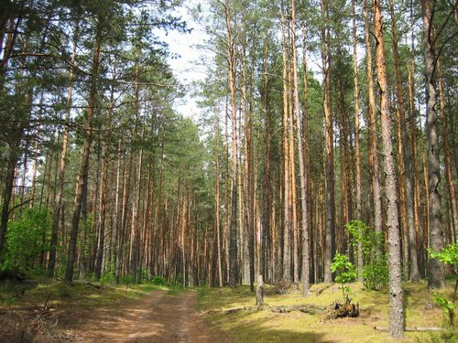
Наряду с сохранением природно-исторического комплекса, парк создан также для организации упорядоченного посещения и отдыха туристов. Пешие, водные, автомобильные экскурсии по городу Себеж и парку, путешествия по лесным тропам, семейный отдых на берегу озера, лицензионная рыбалка, - вот далеко не полный перечень возможностей для тех, кто предпочитает полезный и активный отдых.

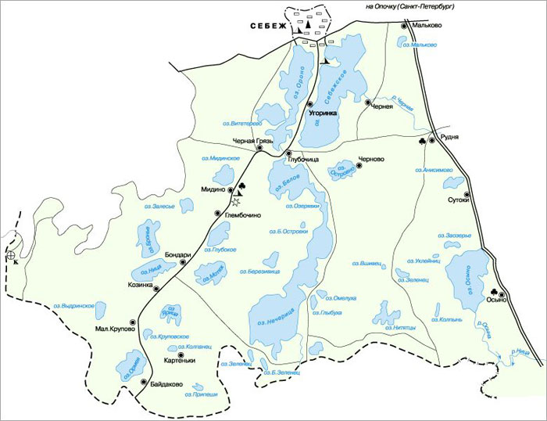
ВОДНЫЕ РЕСУРСЫ

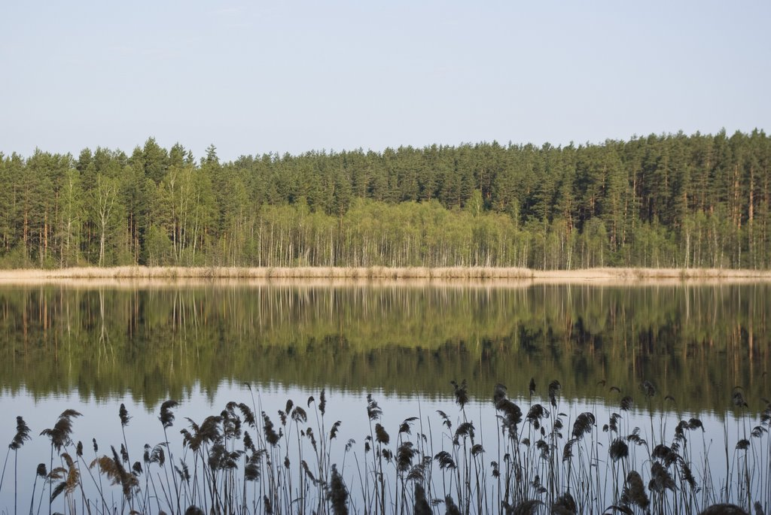
На территории парка насчитывается 86 озер.

Большинство из них соединено протоками, что образует замечательную озерно-речную систему, которая имеет выход в реку Западная Двина. Самые крупные озера – Нечерица (1700 га) и Себежское (1600 га).

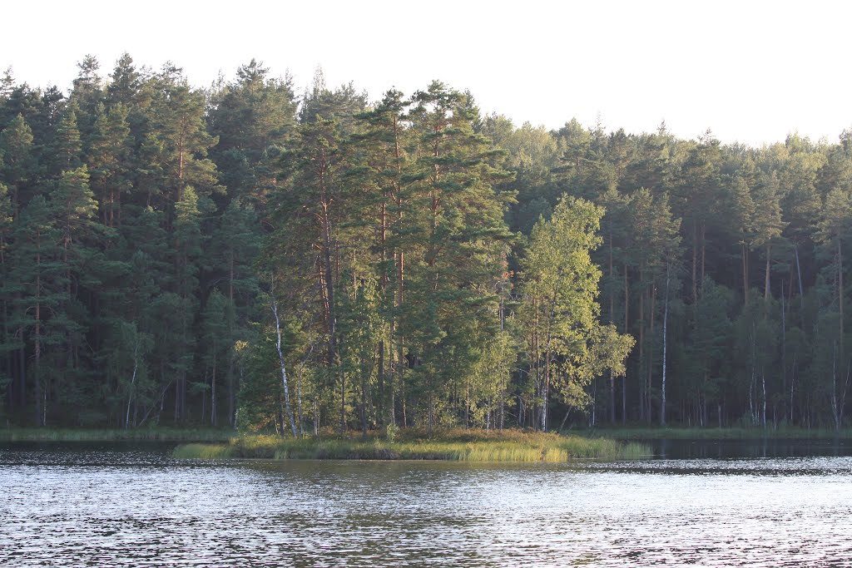
Три уникальных бессточных озера носят название Зеленец. Они привлекают внимание необычной чистотой и прозрачностью воды, которая меняется свой цвет в зависимости от погоды.
На озерах многочисленные острова.

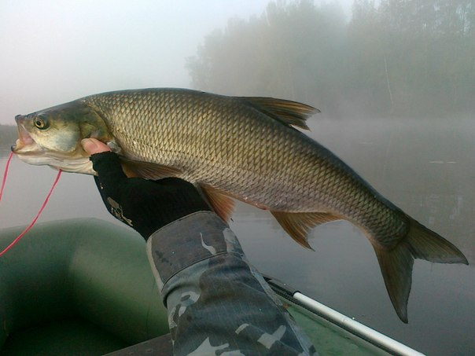
Наиболее яркие впечатления от парка можно получить, пройдя водным маршрутом от г. Себежа до озера Нечерица. При желании маршрут можно продлить по территории Белоруссии через озеро Лисно и реку Дрисса до реки Западная Двина. В древности по озерам парка проходила западная ветвь торгового пути «Из варяг в греки». В водоемах обитает 24 вида рыб (лещ, судак, щука, линь, язь, угорь, сом и т. д.). Лов рыбы разрешен на удочку, спиннинг, сеть ставную по платным лицензиям, выдаваемым национальным парком и инспекцией рыбоохраны в г. Себеже и в лесничествах. Лицензии выдаются круглогодично, кроме весеннего нерестового периода (время с расколения льда до 15 июня).

ЛЕСА, РАСТИТЕЛЬНЫЙ И ЖИВОТНЫЙ МИР

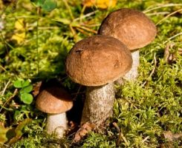
Леса парка относятся к подзоне южной тайги в Европейской части России. Южная тайга с древних времен находится под влиянием человека. Здесь преобладают производные средневозрастные сосновые боры, возникшие после рубки и пожаров. Коренными насаждениями являются смешанные хвойные леса, а также береза и черная ольха на низинных болотах.
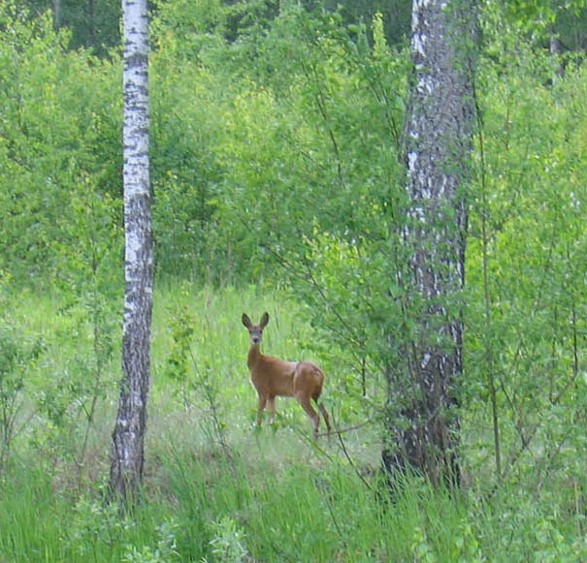
На большей части территории парка сплошные рубки не производят уже более 30 лет. Леса парка населены многочисленными обитателями – это волк, медведь, рысь, лиса, куница, кабан, лось, косуля, бобр и т. д. Очень велика численность тетерева и глухаря. В парке насчитывается более 710 видов сосудистых растений и более 200 видов птиц, 15 из которых включены в Красную книгу России. Охота на территории парка запрещена.
Великая Отечественная война оставила свой след на территории Национального парка «Себежский» - более сотни сожженных деревень и фактически опустевшая южная часть Себежского Поозерья. В настоящее время парк продолжает оставаться уникальной территорией, где мозаично переплетаются характерные черты балтийско-славянской культуры, подтверждаемые современными научными исследованиями.

Для туристов в парке существуют туристические маршруты различной протяженности, такие, как: экскурсия в г. Себеж, водные экскурсии по системе озер, автомобильные и пешеходные по парку.

Большой популярностью пользуется пешеходный маршрут по Греблу – ледниковой гряде высотой 40 метров, с крутыми склонами, поросшими сосновым лесом. Для тех, кто предпочитает семейный отдых, по берегам озер выделены зоны отдыха. Эти места оборудованы навесами, столами, туалетами, скамейками, кострищами. Имеются также гостевые домики, русская баня. На территории парка хорошо развита дорожно-тропиночная сеть. Практически в любой уголок парка можно проехать в любое время года.

ДОБРО ПОЖАЛОВАТЬ НА СЕБЕЖСКУЮ ЗЕМЛЮ!

ПРИГЛАШАЕМ В НАЦИОНАЛЬНЫЙ ПАРК «СЕБЕЖСКИЙ»!

